Государственное профессиональное образовательное учреждение
Ярославской области
«Ярославский градостроительный колледж»

Проектная работа

По МДК 06.03 «Устройство и функционирование информационной системы»
На тему:
«Разработка информационной системы "Учебные курсы" для удалённого обучения школьников»

Проверил преподаватель Выполнил студент
ФИО Гр. ИС1-45
Оценка ФИО Матулов А. А.

Ярославль 2026

Оглавление
ВВЕДЕНИЕ 3
Глава 2. АНАЛИЗ АНАЛОГОВ И ПРОТОТИПОВ 6
Глава 3. ПРОЕКТИРОВАНИЕ И ПРОГРАММИРОВАНИЕ 11
3.1. Описание интерфейса и архитектуры разрабатываемого продукта 11

ВВЕДЕНИЕ
Процесс выполнения проекта является последним этапом подготовки специалистов. На этом этапе студент должен максимально использовать все полученные знания, накопленные во время обучения, и продемонстрировать их при выполнении и защите проекта.
Темой данного проекта является разработка информационной системы «Учебные курсы» для удалённого обучения школьников. Актуальность темы определяется необходимостью автоматизации процессов управления учебными курсами в системах дистанционного образования. Внедрение специализированной информационной системы позволяет упорядочить работу с контентом, контролировать успеваемость и упростить взаимодействие между участниками образовательного процесса.
Исходя из актуальности, целью данного проекта является разработка информационной системы, обеспечивающей автоматизацию создания, управления и прохождения учебных курсов для удалённого обучения школьников, а также ведение учёта учащихся, групп, преподавателей, дисциплин и успеваемости.
Объектом исследования является деятельность образовательной организации по организации удалённого обучения школьников. Предметом исследования являются информационные процессы, связанные с управлением учебными курсами, ведением ведомостей успеваемости и контролем выполнения заданий.
Для достижения поставленной цели в проекте решаются следующие задачи:
- анализ предметной области и существующих бизнес-процессов;
- обзор и анализ существующих аналогов информационных систем;
- проектирование архитектуры и интерфейса разрабатываемой системы;
- разработка внутренней структуры и программирование приложения;
- обеспечение безопасности информации;
- тестирование разработанного программного продукта;
- описание аппаратных и программных средств для функционирования системы;
- составление инструкций для пользователя и администратора.
Практическая значимость работы заключается в возможности использования разработанной информационной системы в реальной образовательной деятельности для автоматизации процессов создания учебных курсов, загрузки контента, проверки заданий и ведения успеваемости.
В первом разделе проекта проводится анализ предметной области и формулируются требования к создаваемому приложению. Вторая глава посвящена обзору и сравнению существующих аналогов. В третьей главе детально рассматриваются вопросы проектирования, программирования, защиты информации и тестирования. Четвертая глава содержит описание необходимого аппаратного и программного обеспечения. В пятой главе приведены инструкции для пользователей различных категорий. В заключении подводятся итоги работы и формулируются основные выводы.
Глава 1. АНАЛИЗ ПРЕДМЕТНОЙ ОБЛАСТИ И ФОРМУЛИРОВКА ТРЕБОВАНИЙ
Назначение, цели и задачи создания приложения
Целью разработки информационной системы является автоматизация процессов управления учебными курсами для удалённого обучения школьников.
Для реализации поставленной цели необходимо решить следующие задачи:
обеспечить хранение информации об учащихся, их группах, преподавателях, учебных дисциплинах и курсах;
вести учёт сроков и требований к сдаче учебных работ;
организовать ведение ведомостей успеваемости;
реализовать возможность загрузки новых пользователей и создания курсов через xml-файлы;
обеспечить возможность добавления изображений к загруженным курсам;
организовать разграничение прав доступа для различных категорий пользователей (Администратор, Учитель, Ученик);
обеспечить функционал для выполнения и проверки учебных заданий.
Возможности приложения
Разрабатываемое приложение обладает следующим функционалом:
• регистрация и авторизация пользователей с разграничением прав доступа в зависимости от роли;
• импорт данных о пользователях и курсах из xml-файлов;
• добавление изображений к учебным курсам;
• создание, редактирование и удаление учебных курсов и дисциплин;
• управление списками учащихся и их группами;
• ведение ведомостей успеваемости;
• назначение заданий и контроль сроков их выполнения;
• выполнение заданий учащимися и их проверка преподавателями;
• просмотр информации о курсах в разрезе классов для преподавателя.
Виды пользователей и их возможности
В системе предусмотрены три роли пользователей с соответствующими правами доступа.
Возможности Администратора:
• полный доступ ко всем функциям системы;
• создание, изменение и удаление любой информации;
• регистрация новых пользователей (учащихся, учителей);
• управление учебными группами и дисциплинами.
Возможности Учителя:
• просмотр информации о курсах по классам, закреплённым за данным преподавателем;
• добавление новых курсов;
• проверка выполненных заданий учащихся;
• выставление оценок в ведомости успеваемости;
• управление сроками и требованиями к сдаче работ.
Возможности Ученика:
• просмотр доступных учебных курсов;
• выполнение заданий в рамках курсов;
• просмотр своих оценок и успеваемости.
Описание бизнес-процессов
В деятельности по организации удалённого обучения школьников можно выделить следующие ключевые бизнес-процессы, подлежащие автоматизации:
управление пользователями (регистрация учащихся, преподавателей, администраторов);
создание и наполнение учебных курсов (добавление дисциплин, загрузка материалов, установка сроков и требований);
загрузка структуры курсов и пользователей через xml-файлы;
выполнение учащимися учебных заданий;
проверка заданий преподавателем и ведение ведомостей успеваемости;
просмотр отчётности по успеваемости.
На рисунке 1 представлена блок-схема основных бизнес-процессов, реализуемых в разрабатываемой информационной системе. Схема отражает последовательность действий при создании курса, его наполнении, выполнении заданий учащимися и проверке результатов преподавателем.
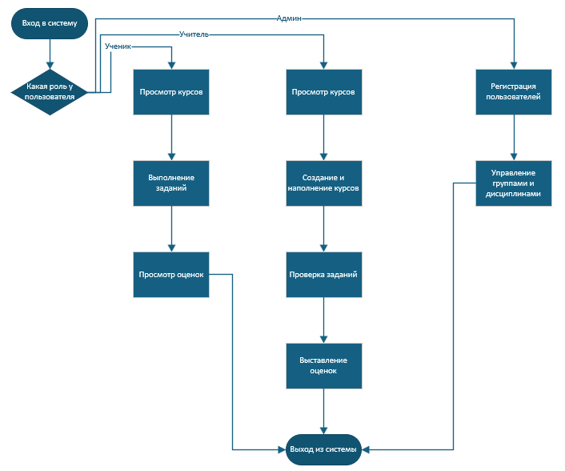
Рисунок 1 - Блок-схема бизнес-процессов
Целью анализа предметной области является рассмотрение существующего состояния организации удалённого обучения школьников, характеристика его структуры и основных бизнес-процессов. В качестве предметной области выступает типовое образовательное учреждение, реализующее программы дистанционного обучения.

Глава 2. АНАЛИЗ АНАЛОГОВ И ПРОТОТИПОВ
Чтобы понять, какие решения уже существуют на рынке, я рассмотрел четыре платформы для дистанционного обучения. Они решают похожие задачи: помогают организовывать учебный процесс, управлять курсами и отслеживать успеваемость. У каждой из них есть свои сильные и слабые стороны.
Аналог 1. Moodle
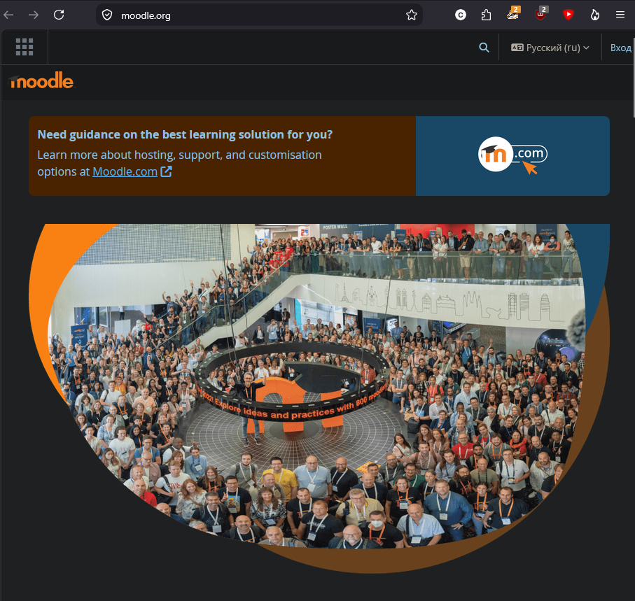
Рисунок 2 - Интерфейс Moodle
Описание функционала: Moodle представляет собой систему управления обучением с открытым исходным кодом. С её помощью можно создавать онлайн-курсы, загружать разные типы файлов, проводить тесты, вести форумы, ставить оценки и смотреть прогресс учеников. Также есть возможность подключать внешние сервисы.
Достоинства: распространяется бесплатно, исходный код открыт, что позволяет дорабатывать систему под свои задачи. Имеется много модулей и плагинов, а также большое сообщество, где можно найти ответы на вопросы.
Недостатки: настройка требует времени и специальных знаний, интерфейс перегружен, из-за чего новичку сложно разобраться. Кроме того, для стабильной работы нужно достаточно мощное оборудование.
Аналог 2. Google Classroom

Рисунок 3 - Интерфейс Google Classroom
Описание функционала: Google Classroom является бесплатным веб-сервисом от компании Google. В нём можно создавать курсы, раздавать задания, проверять работы и ставить оценки. Сервис тесно интегрируется с другими продуктами Google, включая Диск, Документы и Календарь.
Достоинства: интерфейс простой и понятный, пользоваться можно бесплатно, сервис работает на любых устройствах. Интеграция с экосистемой Google значительно упрощает работу с документами и файлами.
Недостатки: функциональных возможностей меньше, чем у профессиональных обучающих платформ. Для входа требуется аккаунт Google, система плохо справляется с построением детальных отчётов, а работа возможна только при наличии интернет-соединения.
Аналог 3. iSpring Learn
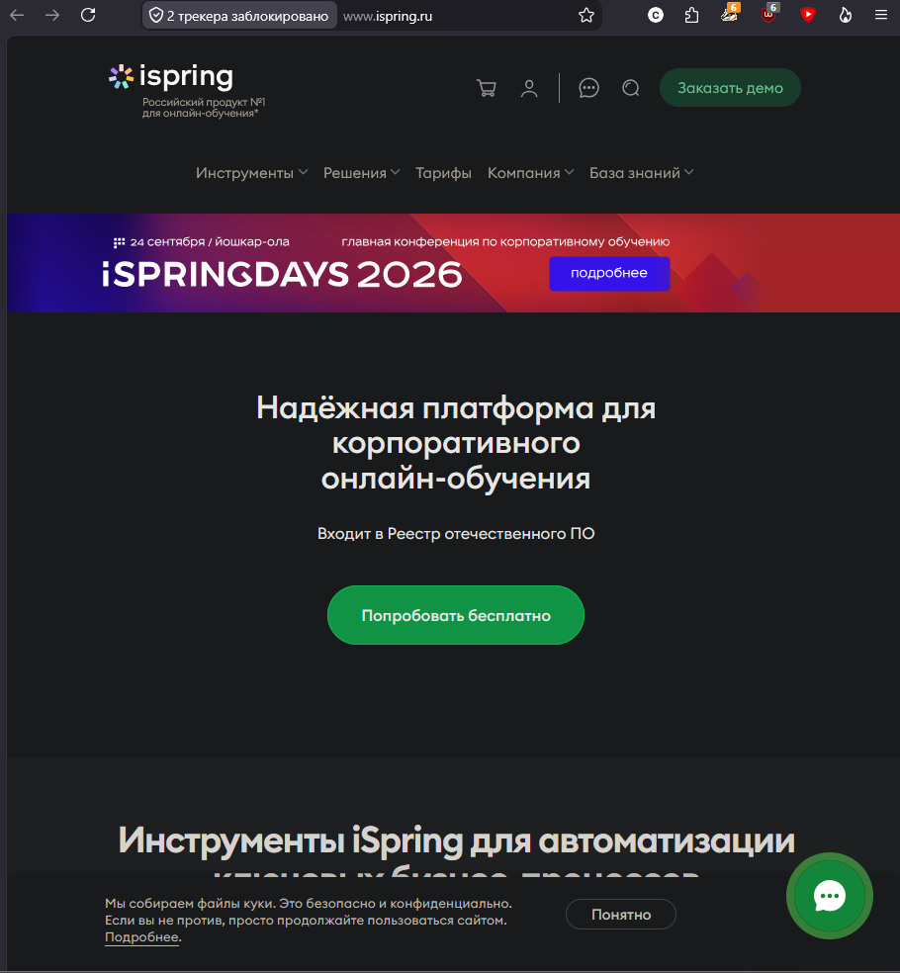
Рисунок 4 - Интерфейс iSpring Learn
Описание функционала: iSpring Learn представляет собой облачную платформу для дистанционного обучения. Она позволяет создавать курсы, управлять группами пользователей, проводить тесты и опросы, собирать статистику и формировать отчёты.
Достоинства: интерфейс современный и удобный, имеется встроенный конструктор курсов, не требующий навыков программирования. Предусмотрена подробная аналитика, мобильное приложение и техническая поддержка на русском языке.
Недостатки: система платная, причём тарифы достаточно высокие. Количество пользователей ограничено выбранным тарифом, все данные хранятся в облаке, и возможности локального развёртывания нет.
Аналог 4. LMS «АнтиТренинги»
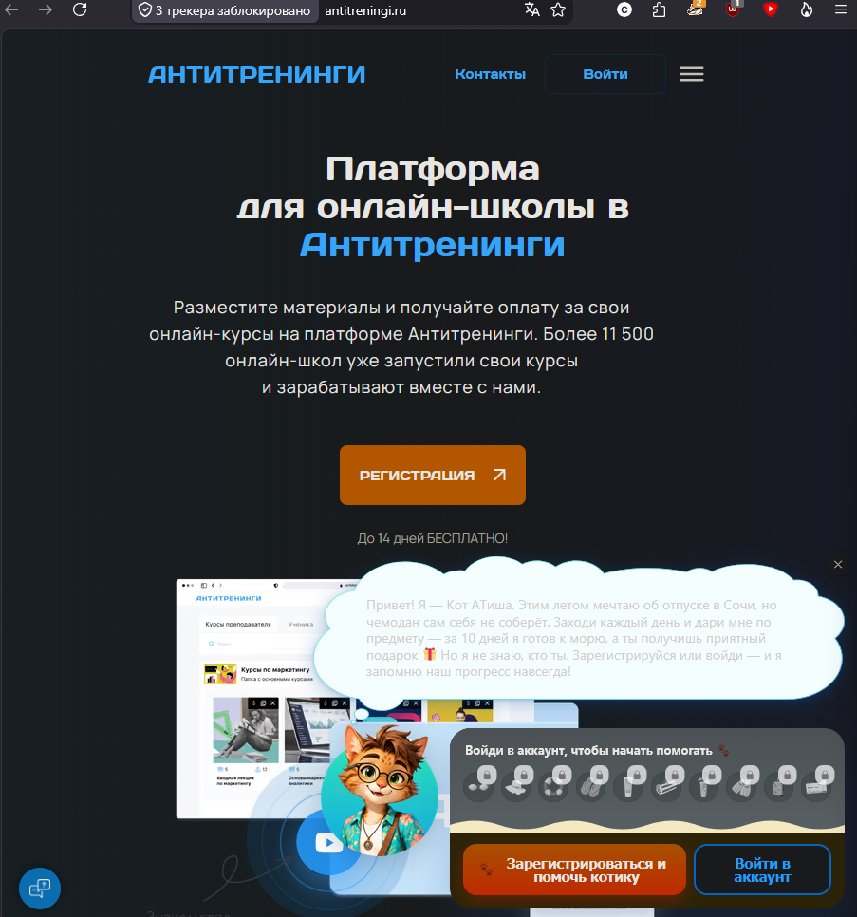
Рисунок 5 - Интерфейс LMS «АнтиТренинги»
Описание функционала: «АнтиТренинги» является российской системой дистанционного обучения, ориентированной как на корпоративный сектор, так и на образовательные учреждения. Платформа поддерживает создание курсов, управление пользователями, проведение тестирований и формирование отчётов.
Достоинства: система адаптирована под российские образовательные стандарты, имеется техническая поддержка на русском языке. Предусмотрена гибкая настройка прав доступа и возможность локального развёртывания на своих серверах.
Недостатки: интерфейс сложный для освоения, лицензия стоит дорого, документации недостаточно, а сообщество пользователей значительно меньше, чем у мировых аналогов.
Вывод по результатам анализа аналогов
Рассмотренные системы закрывают основные потребности в дистанционном обучении: создание курсов, проверка заданий и ведение учёта успеваемости. Однако каждая из них имеет свои недостатки.
Одни платформы слишком сложны в настройке, другие предлагают ограниченный набор функций, третьи требуют значительных финансовых затрат. При этом все они либо неудобны для конкретных задач, либо требуют больших вложений на внедрение и сопровождение.
Исходя из этого, при разработке собственной системы важно сделать акцент на простоте и удобстве использования. Следует предусмотреть загрузку данных через xml-файлы, чтобы администратор мог быстро наполнить систему информацией. Три роли (администратор, учитель и ученик) должны быть чётко разделены, при этом каждая роль должна получать доступ только к тем функциям, которые ей действительно нужны. Также необходимо реализовать хранение изображений для курсов и формирование печатных форм для ведомостей и отчётов.
В итоге разрабатываемая система должна быть проще, чем Moodle, функциональнее, чем Google Classroom, и доступнее по стоимости, чем платные аналоги. Это и есть основная задача, которую предстоит решить в ходе работы над проектом.

Глава 3. ПРОЕКТИРОВАНИЕ И ПРОГРАММИРОВАНИЕ

3.1. Описание интерфейса и архитектуры разрабатываемого продукта
Интерфейс системы «Учебные курсы» выполнен в минималистичном стиле. На экранах нет лишних деталей, каждый элемент решает свою задачу. Пользователи быстро привыкают к системе и не отвлекаются на визуальный шум.
Цветовая схема
Светло-серый фон типичен для настольных приложений Windows, не отвлекает от содержимого и хорошо сочетается с белыми полями ввода.
Таблица 1 - Цветовая схема интерфейса
Элемент интерфейса | Цвет | HEX-код
Основной фон окон | Светло-серый | #F0F0F0
Фон вкладок, заголовков таблиц | Серый | #E1E1E1
Фон полей ввода и таблиц | Белый | #FFFFFF
Основной текст | Чёрный | #000000
Второстепенный текст | Серый | #666666
Акцент (активные кнопки, ссылки) | Синий | #0078D7
Границы элементов | Серо-серый | #A0A0A0
Белый фон не утомляет глаза. Синий акцент привлекает внимание, но не раздражает. Отсутствие ярких цветов создаёт ощущение порядка и помогает сосредоточиться на содержании.
Шрифтовая схема
Для интерфейса выбран шрифт Segoe UI. Это системный шрифт Windows, поддерживает кириллицу, привычен пользователям.
Размеры шрифтов:
- заголовки окон — 16 px, полужирный;
- названия разделов — 14 px;
- основной текст, подписи полей, таблицы — 13 px;
- подсказки — 12 px.
Разная величина шрифта помогает быстро находить нужную информацию.
Общие принципы интерфейса
Интерфейс построен так:
- каждый экран содержит только нужные элементы;
- формы не перегружены полями, данные сгруппированы по смыслу;
- кнопки имеют короткие подписи и выполняют одно действие;
- таблицы содержат только важные столбцы;
- подписи полей находятся сверху, а не внутри;
- элементы выровнены по сетке.
Макеты форм
Форма авторизации
Это первый экран, который видит пользователь. На нём только необходимое. В центре экрана карточка входа с логотипом системы, полями логина и пароля, кнопкой входа и ссылкой на регистрацию. Пароль скрывается звёздочками.
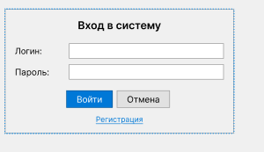
Рисунок 6 - Макет формы авторизации
Форма регистрации
Регистрация открывается по ссылке с формы авторизации. Форма содержит поля: логин, пароль, подтверждение пароля, полное имя. Внизу кнопка регистрации и ссылка для возврата к авторизации. При регистрации система проверяет уникальность логина и совпадение паролей.
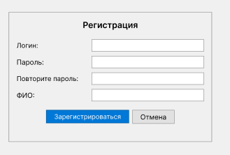
Рисунок 7 - Макет формы регистрации
Главное окно администратора
После входа администратор видит боковое меню и рабочую область. Слева вертикальное меню с пунктами: «Пользователи», «Группы», «Дисциплины», «Импорт», «Отчёты». Справа рабочая область. В верхней части заголовок раздела, под ним таблица с данными. В правом верхнем углу имя пользователя и кнопка выхода.
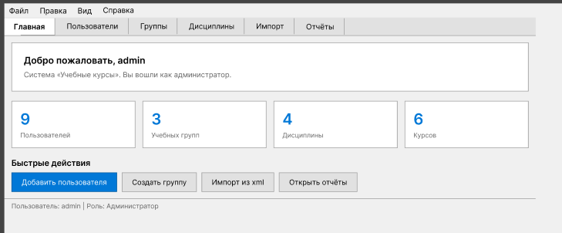
Рисунок 8 - Макет главного окна администратора
Управление пользователями (администратор)
В таблице столбцы: Логин, Полное имя, Роль, Активен. Над таблицей кнопки «Добавить», «Редактировать», «Удалить». При нажатии на «Добавить» открывается окно с формой.
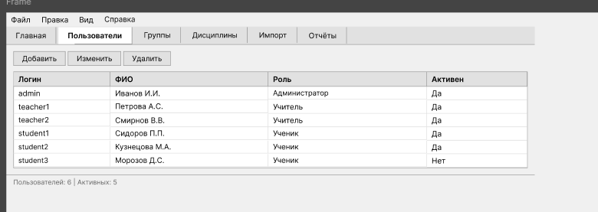
Рисунок 9 - Макет управления пользователями
Добавление пользователя
Небольшое окно с полями: логин, пароль, полное имя, выпадающий список ролей. Кнопки «Сохранить» и «Отмена».
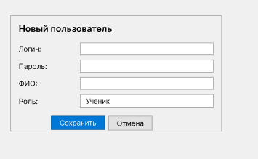
Рисунок 10 - Макет добавления пользователя
Управление группами
Таблица с группами (номер класса, буква). Внизу строка для добавления новой группы с двумя полями и кнопкой «Добавить».
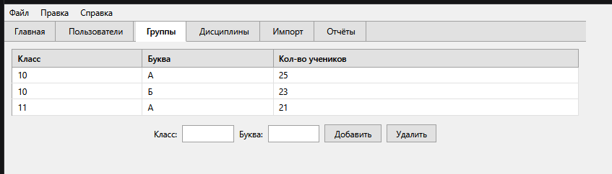
Рисунок 11 - Макет управления группами
Управление дисциплинами
Список дисциплин отображается простым списком. Внизу поле для названия новой дисциплины и кнопка «Добавить». У каждой дисциплины справа кнопка «Удалить».
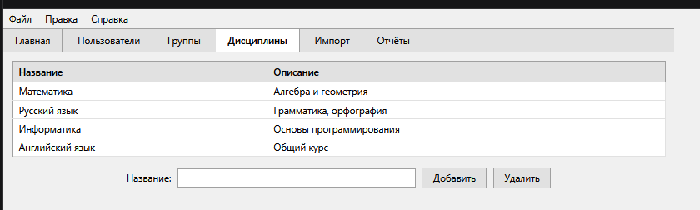
Рисунок 12 - Макет управления дисциплинами
Главное окно учителя
Боковое меню: «Мои курсы», «Создать курс», «На проверку», «Успеваемость». В рабочей области таблица курсов с колонками: Название, Дисциплина, Группа.
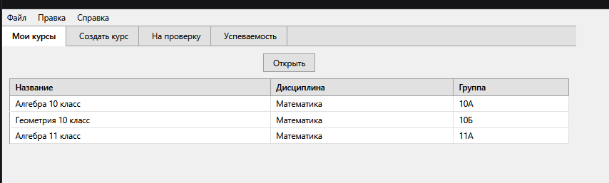
Рисунок 13 - Макет главного окна учителя
Создание курса (учитель)
Форма содержит: название курса, выпадающий список дисциплин, выпадающий список групп, поле для описания, кнопка загрузки изображения. Внизу кнопка «Сохранить».
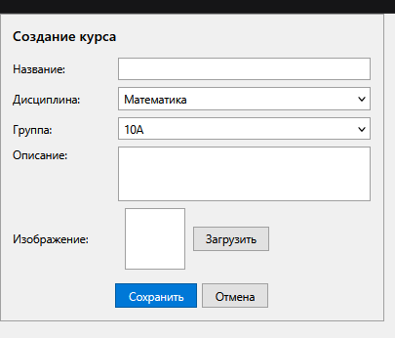
Рисунок 14 - Макет создания курса
Проверка заданий (учитель)
Вверху таблица заданий, ожидающих проверки. Колонки: Ученик, Задание, Дата сдачи. Внизу поля для балла, комментария и кнопка «Сохранить оценку».
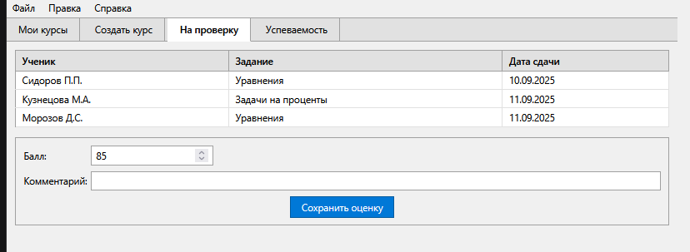
Рисунок 15 - Макет проверки заданий
Успеваемость (учитель)
Вверху выпадающие списки для выбора курса и группы. Ниже таблица с колонками: Ученик, Оценки по заданиям (столбцы динамические), Итоговая оценка. В правом верхнем углу кнопка печати.
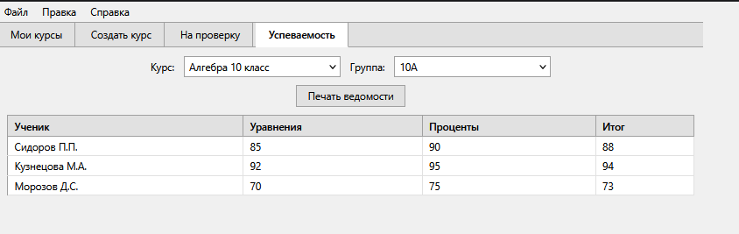
Рисунок 16 - Макет просмотра успеваемости
Главное окно ученика
Боковое меню: «Курсы», «Задания», «Оценки». В рабочей области карточки доступных курсов. На каждой карточке название, дисциплина, изображение (если есть) и количество активных заданий.
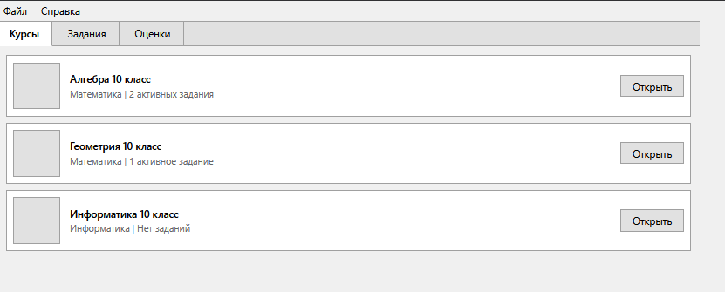
Рисунок 17 - Макет главного окна ученика
Просмотр курсов учеником
При выборе курса из карточек в основной области появляются описание, изображение и список заданий. У каждого задания название и статус.
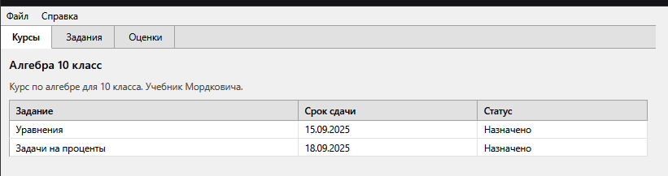
Рисунок 18 - Макет просмотра курсов учеником
Выполнение задания (ученик)
Форма содержит: название, описание, срок сдачи, поле для ответа, кнопку загрузки файла, кнопку «Отправить». Кнопка «Отправить» активна только если поле не пустое.
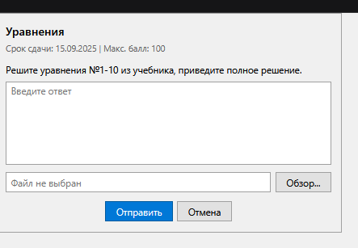
Рисунок 19 - Макет выполнения задания
Просмотр оценок (ученик)
Таблица с колонками: Курс, Баллы по заданиям, Итоговая оценка. Данные отсортированы по курсам.
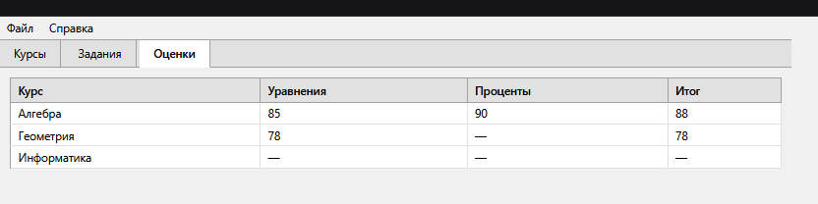
Рисунок 20 - Макет просмотра оценок учеником

